人形机器人模块测试平台

硬件搭建说明书 · 集成驱动器总成版
版本：1.0｜适用对象：集成驱动器的机器人总成｜用途：硬件设计、采购与集成
本平台由机械台架、测试控制柜、连接线束和 Linux 上位机组成。机器人手臂、胸腔或腿部固定在工装上，控制柜负责供电、分路通断及电压电流采集，上位机负责测试编排、机器人通信和数据记录。适用对象为已集成驱动器的总成，基础配置不另配关节驱动器。
电气部分采用 LFD835 V1.9 四通道参考架构。本文用于确定组件和集成关系；施工应配套原理图、端子与线束图，承载、保护、安全控制及能量处理应按实际总成和工况完成工程设计。涉及交流配电、功能安全或重力负载的工作，应由具备相应能力的工程人员实施。

资料导航
文件 | 使用方式
本说明书 PDF / Word / Markdown | 理解整个平台、建立采购与装配计划
platform-overview.svg / .png | 全平台硬件组成及连接总览
limb-connection.svg / .png | 一个集成驱动器肢体如何接入与扩展
channel-wiring.svg / .png | 柜内单通道供电、开关与采样关系
electrical/system-bom.csv | 可编辑采购工作表；参考型号不等于最终下单规格

1. 平台到底包含哪些硬件
完整平台分为六个部分：上位机、测试控制柜、柜外连接组件、机器人总成、机械工装，以及按风险设计的安全与能量处理装置。要进行精确力矩、效率、寿命曲线测试时，再添加加载与同步测量系统。
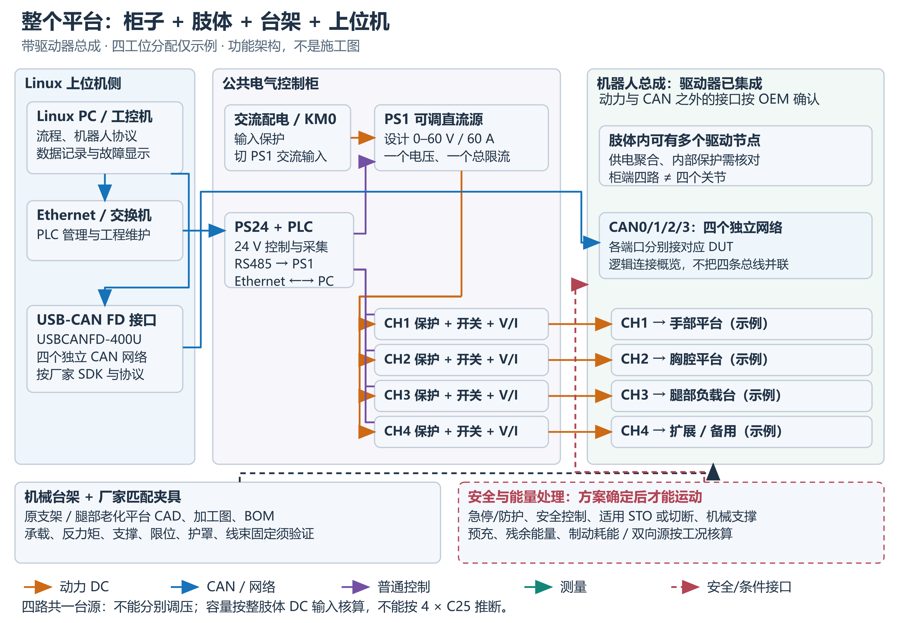
图 1：四个电气支路可分配给三个台架并保留扩展口，图中编号仅为示例，可从一个总成工位起步。不代表现有电源能同时满足多个总成的最大负载；真实支路和 CAN 端口映射以登记表为准。
部分 | 必须解决的问题 | 典型硬件
Linux 上位机 | 柜子管理、机器人命令、测试编排与记录 | 工控机或 PC、以太网接口、USB 接口、数据存储
测试控制柜 | 交流转换为可调直流；四路供电通断和监测 | 保护器件、PS1、PS24、PLC、继电器、直流开关、传感器
柜外连接 | 把柜端接口正确转换到厂家肢体接口 | 动力线束、CAN 双绞线、转接盒、连接器、应力释放件
机器人总成 | 接受电源和通信，完成关节运动 | 已集成驱动器、编码器及内部线束的手臂/腿部
机械与防护 | 承受反力矩、约束运动并保护人员 | 底座、夹具、支撑、限位、防护围挡、线缆拖链
安全与能量 | 安全停机、防止坠落与母线过压 | 急停与安全控制、适用的 STO/切断元件、回馈耗能或双向电源

“能给肢体上电”不等于“可以安全运动”。动力、通信、工装、安全链和回馈处理需要共同完成，不能只接好 DC+、DC−、CAN-H、CAN-L 就开始运动试验。

2. 先确定测试目标，再决定采购范围

三个机械台架的仓库入口
平台 | 机械设计来源 | 接入与用途边界
手臂测试平台 | 共享总装与 LS75 手臂工装 | 手臂固定、供电、通信与支路采样；接口与承载按总成确定
胸腔测试平台 | 共享总装、胸腔框架与底板 | 胸腔固定与接口集成；腰部夹具、重心及布线空间单独匹配
腿部负载测试平台 | 腿部平台总装与机械 BOM | 腿部固定；加载机构、测量和能量处理按工况设计与配置

机械资料按“腿部 / 手臂胸腔”分组，各台架有对应 CAD、BOM 或加工图入口。手臂与胸腔共享一套总装及依赖资源；腿部平台采购使用工作表 腿部老化测试平台 项目结构件 BOM。BOM 按零件号和版本匹配模型，非台架采购工作表不纳入统计。装配文件及配套资源需保持相对位置，制造图和总装中性格式按加工需求准备。详见机械台架（../mechanical/README.md）。

2.1 基础版本：通电、通信和电气老化
基础配置提供公共电源、KM0、四路独立通断、支路电压电流采集及机器人通信接口。公共电压/总限流设置、状态显示和老化记录由配套控制软件实现。一个支路连接整个肢体时，采到的是该肢体的总输入电流和支路端电压，不是每个关节的相电流或独立输入电流。

2.2 运动版本：增加工装、安全及回馈能力
驱动器上电后的使能、复位、模式选择、位置/速度/力矩命令及反馈，必须采用机器人厂家协议。测试柜的 Modbus TCP 不负责生成这些运动命令。重力负载需要机械支撑，抱闸释放前要确认姿态、支撑和控制条件。

2.3 性能版本：加载与独立测量
如果要测输出力矩、速度、效率、温升和耐久性，还需要扭矩传感器、加载装置、位置/速度测量及同步 DAQ。直流电子负载只能测试电源或电气支路，不能代替机械轴上的力矩加载。使用加载电机时，其驱动器、电源、控制和回馈路径是另外一套系统。

3. 采购前必须向机器人厂家要什么
先取得每个手臂/腿部的型号、硬件版本、接口图和通信协议，再冻结规格。缺失的内容在采购表中填写 TBD，不凭线色或其他机器人型号推断。
数据 | 对硬件选型的影响
允许的 DC 输入范围、欠压/过压阈值 | PS1 电压范围、保护阈值与电压传感器量程
整个肢体持续/峰值 DC 输入电流及持续时间 | 电源功率、支路保护、线径、连接器与散热
上电浪涌、总输入电容、允许上电顺序 | 是否增加预充、接触器或专用电源分配盒
减速/下放的最大回馈能量及驱动内部吸收能力 | 回馈耗能、制动电阻或双向源的容量
动力、通信、PE、屏蔽与参考地定义 | 转接线束和接地方案；不能把 DC−当作 PE
内部节点数量、CAN/CAN FD 协议与终端配置 | 总线拓扑、节点 ID、速率与接口软件
逻辑/抱闸辅助供电及厂家使能接口 | 辅助电源、控制继电器或安全接口模块
STO 或其他安全停机接口及限制 | 安全链设计；无 STO 时须另评估安全停机方式
总质量、最大关节力矩、运动范围与安装孔 | 工装、重力支撑、机械限位、防护空间
已集成的内部配电、保护及线束额定 | 是否还需要肢体端局部分配保护

填写一份接口清单对应一个总成版本；采购单、线束图、软件配置和测试记录使用同一版本号。四路都是同类型总成时可以复用模板，但仍应为每个实物记录序列号和节点配置。

4. 要购买的模块：按功能分组

4.1 柜内基础模块
以下为四通道配置的参考器件，采购时按实际应用确定规格。保护器件、继电器和功率开关的额定条件、短路容量、安装降额及兼容性必须在下单前核实；不能把“C25”或“60 A”铭牌单独当作整个系统的允许电流。
模块 | 参考器件 / 数量 | 用途及采购约束
进线与交流分支保护 | QF0 A9DC3625 ×1；QF1 A9F18225 ×1；QF24 A9F18206 ×1 | 交流输入与分支保护；现场电源、RCD 类型、短路能力和线缆协调需重新核算
主接触器 | KM0 LC1D25BD ×1 | 24 VDC 线圈；切断 PS1 的交流输入，不是 60 A DC 母线接触器
可调直流源 | PS1 6236-60-60 ×1 | 设计标称 0～60 V、60 A、3.6 kW；铭牌、交流输入和远程协议需核实；吸收回馈能力未确认
24 V 控制电源 | PS24 HDR-100-24N ×1 | 参考 24 V / 4.2 A；核算 PLC、传感器、继电器、通信及条件性辅助负载
PLC | CPU 1214C G2，6ES7214-1AH50-0XB0 ×1 | 柜内普通控制和通信；不是安全 PLC
模拟量模块 | SM1231 AI8，6ES7231-4HF50-0XB0 ×1 | 八路输入给四电压+四电流，已用满；差分输入不等于通道隔离
RS485 板 | CB1241，6ES7241-1CA50-0XB0 ×1 | PLC 控制 PS1；由 PLC 背板供电，不另接一个外部 L+/M 电源口
中间继电器及底座 | RXM2AB2BD + RXZE1M2C ×5 套 | K0、K2～K5；驱动接触器/支路许可，核查线圈抑制与极性
支路直流保护 | QFDC1～4，A9N18225 ×4 | 参考 DC 双极 C25；具体电压、极性、分断能力与隔离功能待供应商确认
直流固态开关 | KD1～4，ZTP-60DD ×4 | PLC/人工许可下通断动力正极；匹配散热器及保护；不作为安全隔离装置
电流变送器 | IS1～4，VD-D14-15 ×4 | 参考 0～50 A → 0～10 V，24 V 供电；单向量程不能完整观察负向回馈
电压变送器 | VS1～4，VD-D13U 定制 ×4 | 目标规格 0～100 V → 0～10 V；逐通道按实际订货量程配置、换算与校准
CAN FD 接口 | ZLG USBCANFD-400U ×1 | 四个 CAN FD 网络接口接 Linux USB；核对 SDK、Linux 架构及驱动支持
端子、母线与 PE | 正/负动力分配、24 V/0 V 分配、PE 排 | 额定电流、线径、接线容量、温升及标识须满足设计
操作与指示 | 四路人工许可、灯塔、控制复位、柜体附件 | SRESET 用于控制电源复位，不是急停；H0 细支线需匹配保护

HDR-100-24N 的规格应按厂家版本核对，不与 HDR-100-24 混用。Mean Well 数据表（https://www.meanwell.com/Upload/PDF/HDR-100/HDR-100-spec.pdf）。CPU 与 AI 的能力边界见 Siemens CPU 通信规格（https://docs.tia.siemens.cloud/r/simatic_s7_1200_g2_manual_collection_enus_20/technical-specifications/cpu-1214c/communications） 和 SM1231 AI8 规格（https://docs.tia.siemens.cloud/r/simatic_s7_1200_g2_manual_collection_enus_20/technical-specifications/analog-signal-modules-sms/sm-1231-ai-8x14bit）。

4.2 柜外必须准备的硬件
硬件 | 四工位示例数量 | 选型要点
Linux PC / 工控机 | 1 台 | 稳定以太网与 USB；核对 CAN SDK 运行环境；存储测试日志
以太网交换机 | 1 台，按网络布局需要 | 让上位机与工程电脑同网段接 PLC；端口数、工业环境与供电匹配
Ethernet / USB 线缆 | 按布置 | 不依靠悬挂的 USB 插头承受拉力；运动范围内线束需机械固定
柜到肢体动力线束 | 4 套 | 最大电流、长度、压降、弯曲寿命、连接器额定与防错插
柜到肢体 CAN 线束 | 4 套 | 阻抗匹配的屏蔽双绞线；检查两端终端、参考线与屏蔽方案
厂家端转接连接器/盒 | 4 套 | 必须按 OEM 针脚图；禁止通用四针口直接套用肢体针脚
肢体固定工装、支撑与防护 | 每工位 1 套 | 承载、反力矩、惯性、坠落、夹挤点和运动包络
电缆夹、护套、拖链、标签 | 按长度与工位 | 转接盒与插头两侧做应力释放；高电流端子防触碰

若只是单工位验证，先采购一套匹配的线束和工装。四路结构通过验证后再复制，避免四套线束同时按错误针脚制作。

4.3 条件性模块和运动试验必需的评估项
模块 | 何时需要 | 不能省略的判断
肢体端配电与局部保护盒 | 总成内部没有适当分配保护，或外接多个关节 | 柜端保护不自动保护内部更细的分支线和插头
预充模块 | 输入电容/浪涌超过源、SSR或插头承受能力 | 预充电阻能量、旁路器件、时间与失败诊断
回馈处理模块 | 工况可能向 DC 母线回送能量 | 驱动内部吸收、耗能电阻或双向源必须有容量证据
逻辑/抱闸辅助电源与控制 | 总成另有此类接口 | 厂家指定电压、容量、时序、抑制与安全限制
安全继电器/安全控制器、急停、安全切断元件 | 按风险评估形成的运动安全方案 | 所需性能等级、停止方式、反馈监控与验证；不能用普通 PLC 替代
PE/CAN 参考等附加连接器 | OEM 要求但柜端四针口不包含 | 独立规划，不能借用未知屏蔽层承担保护或返回电流
额外传感器与 DAQ | 温度、力矩或同步波形测量 | 八路 AI 已占满；同步性、采样率、隔离及量程

采购清单中的“条件性”不表示运动安全措施可以任意不装，而表示必须由 DUT 与工况确定具体实现。没有完成安全和回馈判断，不开放运动试验。

5. 从柜子连接到手臂、腿部
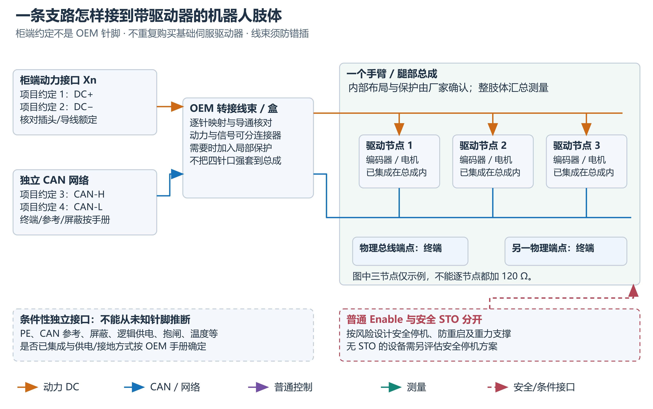
图 2：一个支路供一个肢体。总成内部的多个驱动节点共享厂家规定的电源/通信布局，内部功能以 OEM 实物为准；如需外部局部配电盒，应独立设计。STO、抱闸、PE、逻辑供电并非每个总成都提供同样接口。

5.1 柜端四针口的含义
柜端接口 X1～X4：1=DC+、2=DC−、3=CAN-H、4=CAN-L。这仅是柜端项目约定，不是通用机器人接口。连接前必须把它转换为该肢体厂家明确规定的针脚；动力和信号触点的电流、电压、插拔顺序与防护须分别验证。若一个混合四针连接器不满足大电流、安全或 EMC 要求，改用分开的动力与通信连接器。
连接 | 从哪里到哪里 | 工程要求
动力正/负 | 支路输出 → 肢体 DC 输入 | 正负不反接；连接器和导线共同满足持续/峰值电流、压降及浪涌
CAN-H/L | 独立 CAN 网络 → 肢体 CAN 接口 | OEM 协议、速率、ID 与终端设置一致
PE | PE 系统 → 需要保护接地的金属部件 | 按设备类别与厂家要求；动力负极不能代替 PE
CAN 参考 | CAN 设备参考 → DUT 指定参考端 | 仅按两端手册；隔离域、共模范围与接地环路需评估
屏蔽 | 线缆屏蔽 → 指定屏蔽端/夹 | 作为 EMC 路径，不默认作为信号参考或保护导体
辅助电源 | 匹配电源 → 逻辑/抱闸端 | 明确额定、隔离、返回线、熔断与控制时序
安全/使能 | 安全控制或普通控制 → OEM 相应接口 | 区分普通 Enable 与经认证 STO；不能互相替代

5.2 多关节总成的内部连接
每个手臂/腿部可能含多个驱动节点。四路供电不是四个关节，也不是最多四个 CAN 节点。节点总数由 OEM 协议、总线负载及接口能力决定。同一 CAN 总线中节点 ID 应唯一，拓扑以主干线及受控短支线为原则；高速 CAN/CAN FD 只在两个物理总线端点设置规定的终端，不在每个关节重复添加 120 Ω。TI 终端参考（https://www.ti.com/tool/TIDA-01238）、NI CAN 物理层指南（https://www.ni.com/en/support/documentation/supplemental/09/can-physical-layer-and-termination-guide.html）。
CAN 接口和肢体内部的终端电阻均应计入总线终端配置。总线长度、分支、节点数及 CAN FD 数据阶段速率应匹配。

5.3 线束制作清单
一套肢体线束应交付：两端连接器型号和视图方向、逐针映射、线径/长度、动力与信号区分、PE/参考/屏蔽处理、压接工艺、防错插方式、额定与测试记录。标记示例 CH1-PWR、CH1-CAN、CH1-AUX、CH1-SAFE；线色只是辅助标识，针脚表和导通检查才是依据。
制作后在断电条件下检查导通、短接、正负与 CAN 极性、屏蔽意外搭接及连接器应力释放。绝缘试验方法须先确认不会损坏电子设备；不要对已经连接驱动器、PLC 或 CAN 接口的线束随意进行高压测试。

6. 柜内供电、开关和测量如何组成
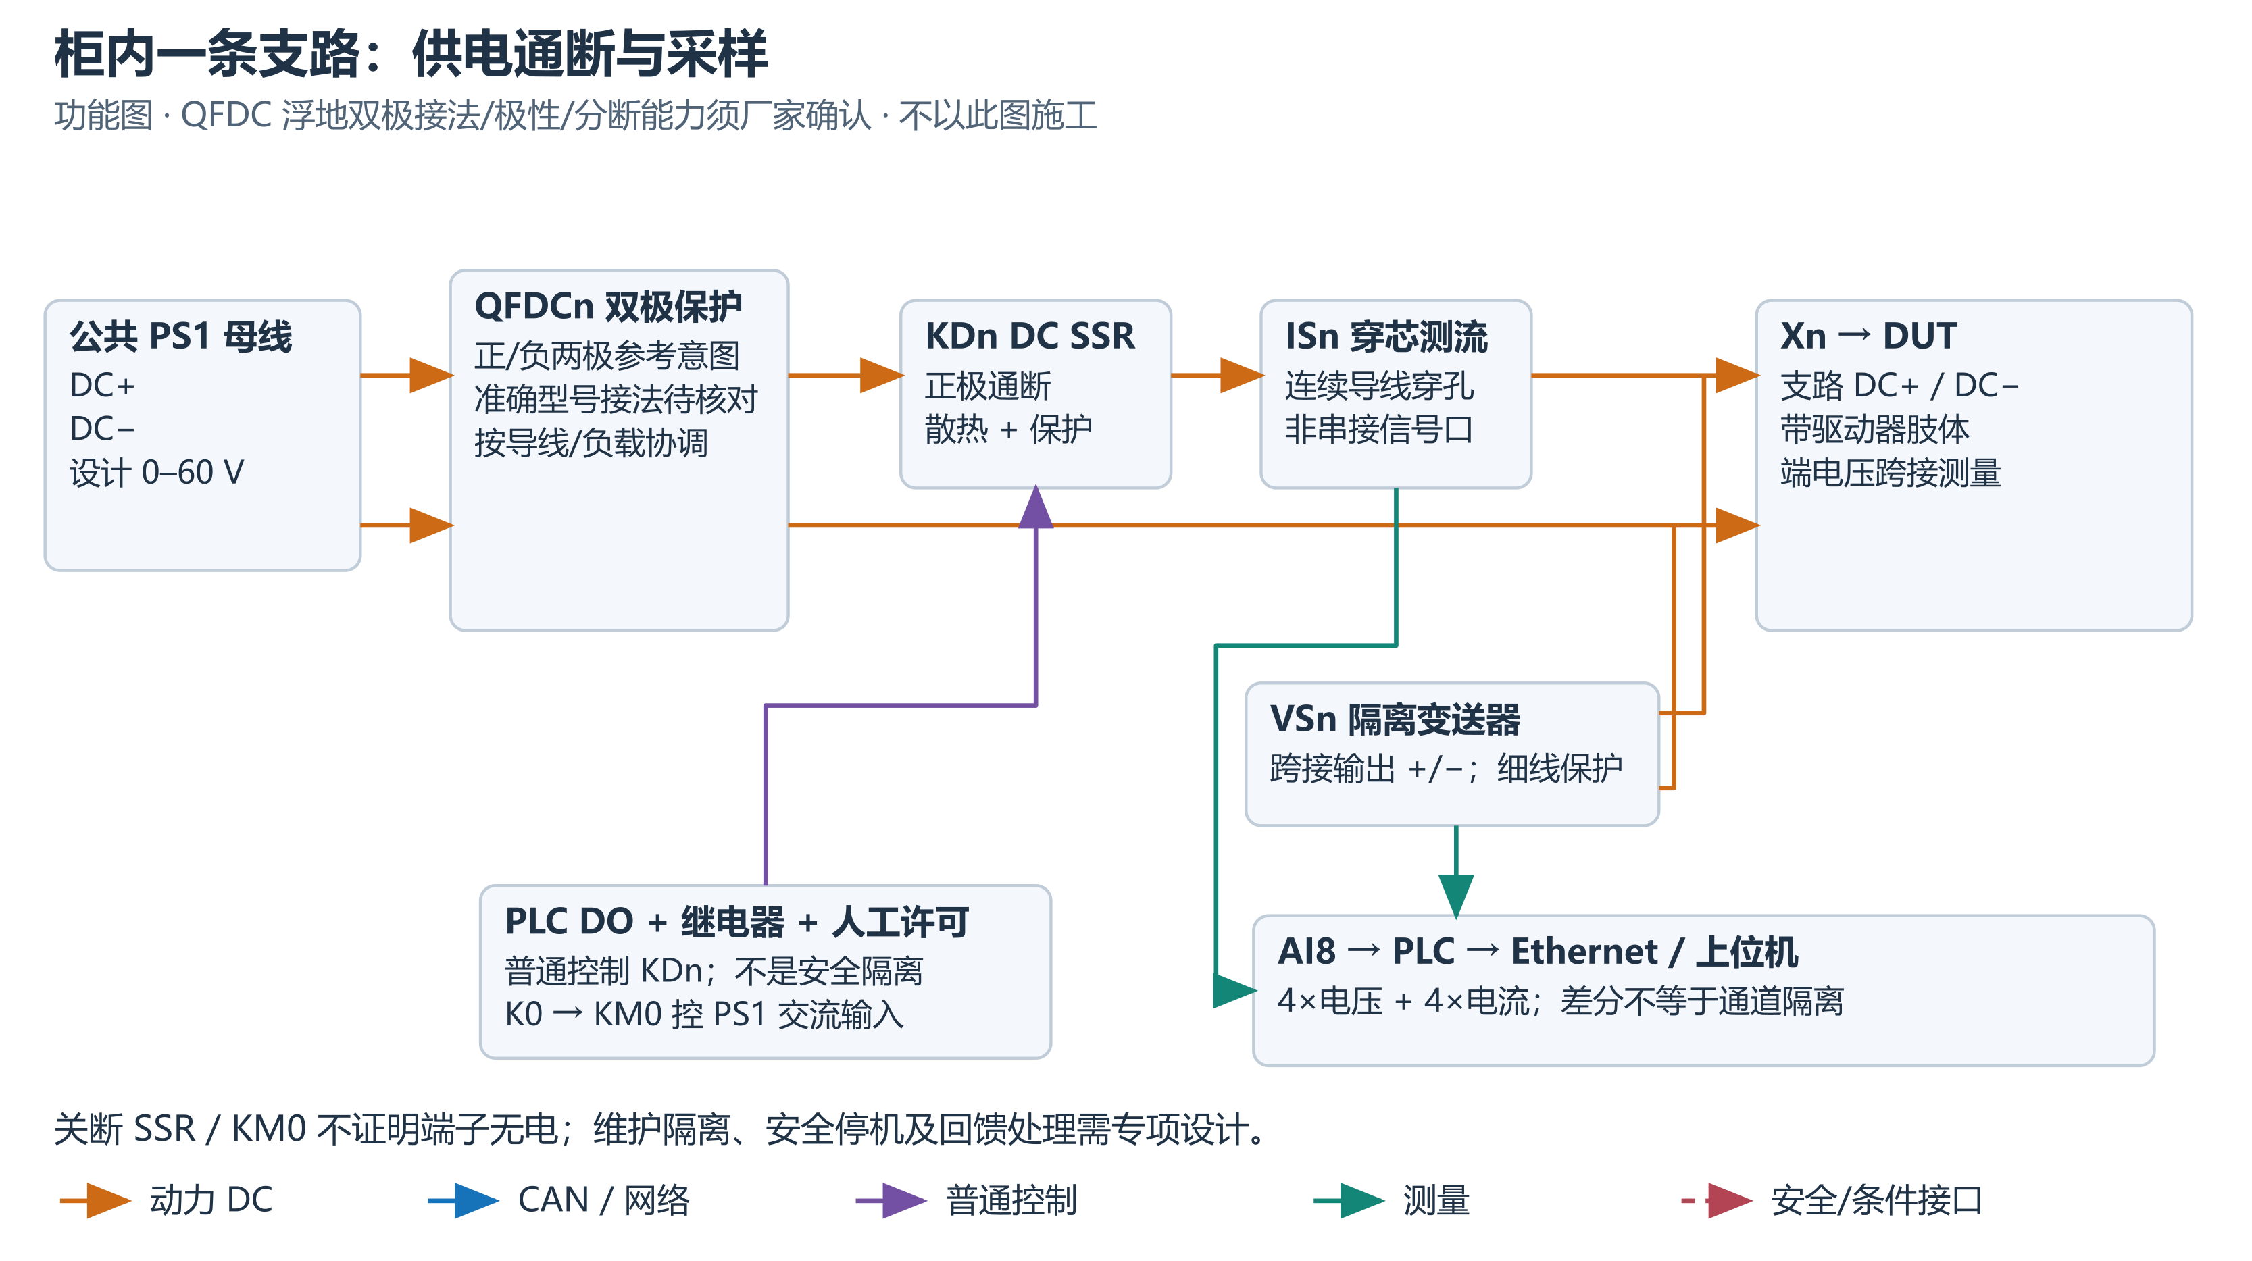
图 3：功能连接图，不替代端子、线号、保护及接地施工图。正极经 SSR 和电流传感器穿线后到负载；电流传感器不串入模拟量端，电压变送器跨接在支路输出端。

6.1 交流和控制供电
交流输入经 QF0 后分两路：QF1 → KM0 → PS1；QF24 → PS24，控制与采集从 24 V 电源供电。PE 不经开关，连接柜体、柜门、安装板和设备要求的保护接地点。KM0 切断的是 PS1 交流输入，电源输出电容及 DUT 电容可能仍保存能量，所以 KM0 断开不等于 DC 端立即无电，也不等于可检修的隔离状态。KM0 厂家数据表（https://iportal.se.com/Contents/docs/SQD-LC1D25BD.PDF）。
SRESET 的功能为复位控制供电，并非总隔离或急停。复位后传感器、部分通信及动力侧可能仍有电；隔离、验电和残余能量释放应采用专门的维护流程。

6.2 公共母线和四个支路
PS1 输出进入正、负分配端子。支路设计采用正、负两极经 DC 双极保护器的架构；正极再经过 KDn 固态开关和 ISn 穿线，连接到 DUT，负极返回相应支路。该保护器是否允许所需浮地双极接法、极性、分断与隔离能力，须由厂家资料确认后才能实施。每路 VSn 测量下游输出电压。BUS48 是公共动力母线标识，不表示输出电压固定为 48 V。
PLC 输出控制 K0、K2～K5；K0 许可 KM0，K2～K5 和各路人工许可共同控制 KD1～KD4。支路许可是普通控制逻辑，不等于已证明负载带电；断路器位置、人工开关、SSR故障和连接器状态都可能影响实际供电。
SSR 存在关断漏电、失效短路及散热条件，不能当作检修隔离或单独安全停机装置。其铭牌电流需按安装温度、散热和保护条件解释。Omron SSR 安全注意（https://www.ia.omron.com/product/cautions/18/safety_precautions.html）。

6.3 测量链和量程
四路电压、四路电流经变送器变成 PLC 可接受的低压信号后进入 AI8。机器人动力电压不能直接接 AI 口。变送器输入侧、输出侧和辅助电源之间的隔离能力要以准确型号的数据表为准；AI8 自身不是八个相互隔离的输入。
通道 | 项目参考 PLC 地址 | 目标换算 / 状态
VS1、VS2、VS3、VS4 | IW96、IW98、IW100、IW102 | 按实际变送器量程换算；100 V 满量程与 27648 满量程原始值配套时，系数为 100/27648
IS1、IS2、IS3、IS4 | IW104、IW106、IW108、IW110 | 参考 0～50 A / 0～10 V；0～10 V 正常标称满量程为 27648

地址只适用于该参考项目，复制到新硬件组态后必须重新核对。AI 电压量程按 Siemens 支持范围和分组限制配置；零点、符号、断线/越界与有效性单独记录，不以“显示 0”代替有效信号。
每路传感器的量程、硬件组态、软件换算和通信编码应一致。基础换算不引入无校准依据的固定补偿；如需零点或增益修正，应由校准数据确定，并与传感器及配置版本关联。

7. 电源容量：四个支路不能当作四台电源
四路共用 PS1，因此只有一个输出电压设定及一个公共总限流。四路可以独立通断，不能同时设置四个不同电压，也没有四个独立可编程电流限值。不同额定电压的手臂与腿部不能简单挂在同一母线上；需要独立电源域或经验证的专用转换方案。

7.1 核算方法
每个肢体的输入电流取厂家提供或经过验证的 DC 输入数据，不用电机相电流直接相加。先确定同时运行的工况，再计算：
- 肢体支路持续电流 = 该肢体内部各节点在指定工况下的 DC 输入电流合计。
- 母线持续电流 = 同时运行肢体的 DC 输入电流合计，并计入必要裕量与环境降额。
- 电源输出功率 = 母线电压 × 母线电流；峰值还要核对持续时间和源的动态能力。
- 24 V 容量 = PLC、AI、传感器、继电器、CAN 等负载合计；外加抱闸不能默认挤入现有电源。
- 交流容量 = 按 PS1 效率、功率因数、输入电流与浪涌核算，并协调进线、插座和保护。
参考源在 48 V × 60 A 时为 2.88 kW，60 V × 60 A 时为 3.6 kW；这些只是标称乘积，不代表现场进线可以连续承载。3.6 kW / 220 V 已约为 16.4 A，尚未计损耗与功率因数，因此不能使用普通 16 A 插座作为默认满功率进线方案。

7.2 一个用于说明的容量例子
假设某肢体有 6 个驱动节点，每节点 DC 输入持续 5 A，则该肢体合计 30 A；四个相同肢体同时达到该工况就是 120 A。这是容量算例，不代表具体机器人参数，超过参考 60 A 公共源，也超过参考 C25 支路的名义电流。解决方法是降低经过验证的同时运行负载，或重选电源、配电、保护、线缆与开关，不能仅把断路器换大。
支路线径应按电流、长度、敷设、环境温度、压降、连接器与短路保护共同确定。参考配置的 16 mm² 主干、4 mm² 支路用于方案比较，不是所有肢体和长度的统一推荐。
100 V 电压传感器的作用是测量更大量程，不会把 60 V 电源、SSR、保护和连接器升级成 100 V 动力系统。

8. 回馈、抱闸和安全链是完整平台的一部分

8.1 回馈能量必须有去处
电机减速、负载下放或加载台反拖可能向母线送回能量。PS1 选型应明确是否具备所需的吸收能力，不能仅根据可调输出功能将其当作双向电源。也不能依赖“其他关节刚好在耗电”消纳回馈。需按驱动器手册和工况选择并验证：驱动器内部制动模块、外部制动斩波器与电阻，或具备所需吸收能力的双向电源。回馈处理的功率、能量、阈值、温升与故障响应都要有计算和试验依据。双向源的源/吸收能力说明（https://www.tek.com/en/blog/bidirectional-supplies-source-and-sink-power）。
关断支路或 KM0 的瞬间同样可能改变能量路径；不能让安全停机把仍在运动的驱动器困在没有吸收能力的孤立母线上。预充、放电、制动与切断顺序应作为同一个工程方案。

8.2 抱闸不是默认的动态刹车
抱闸可能已经集成，也可能需要独立供电。先取得厂家要求的电压、线圈电流、静态保持转矩及释放/吸合时序；驱动器控制输出不一定能直接给线圈供电。普通保持制动器不能自动作为人员安全保障，也不应默认承担反复动态制动。Kollmorgen 保持制动器说明（https://www.kollmorgen.com/en-us/developer-network/holding-brake）、maxon 接线示例的限制（https://support.maxongroup.com/hc/en-us/articles/5749146358300-EPOS4-How-has-a-brake-to-be-connected）。

8.3 安全链与普通控制分开设计
普通 PLC、上位机心跳、CAN 停止命令、SSR 关闭和 KM0 普通控制，均不直接等同于经过验证的安全功能。运动平台应完成风险评估，选定停止方式、所需可靠性、急停/防护联锁、安全逻辑、适用的 STO 或动力切断、执行元件反馈及复位防重启，再验证整个链路。具体器件数量由安全架构确定，不给未经论证的固定“一个安全继电器就够”的采购结论。
重力负载须有可靠支撑，断电后不得意外下落。人员进入运动包络前执行隔离、残余能量处置和机械支撑流程。恢复供电、网络重连或解除急停后，不自动恢复运动；需新的有效授权和受控启动流程。

8.4 接地和屏蔽
PE、动力 DC−、控制 0 V/M、CAN 参考和屏蔽是不同功能，不随意短接。动力域是否浮地由系统方案确定；这不表示 PLC 的 M 也应浮地，PLC 接地按 Siemens 和系统要求实施。Siemens 接地指南（https://docs.tia.siemens.cloud/r/simatic_s7_1200_g2_manual_collection_enus_20/installation-and-wiring/wiring-guidelines-and-procedures/guidelines-for-grounding）。
屏蔽的单端/双端连接须综合两端设备手册和 EMC 方案。柜端屏蔽处理应与具体机器人线束匹配，不能将多个隔离 CAN 域未经核对地共地。

9. Linux 上位机如何连接两套系统

9.1 到 PLC：以太网管理供电
Linux PC → 以太网 → PLC，参考使用 Modbus TCP，PLC 作为服务器。程序负责设定公共电压/电流限制、主接触器及四路请求，读取支路 V/I 和控制状态。工程电脑可通过交换机接入同一网络维护。Modbus 客户端数量、PLC 连接资源、IP 与网卡路由应按软件和设备配置确定。该 CPU 的两个 RJ45 属于同一集成交换式 PROFINET 接口，不当作两个独立网段。
PLC、Linux PC 和工程电脑应使用唯一 IP 地址和规划一致的子网；多网卡避免重叠子网造成路由冲突。控制网络应与公网隔离。

9.2 到机器人：USB-CAN/CAN FD
Linux PC → USB → USBCANFD-400U → 各肢体。CAN 接口不经过 PLC 的 Modbus 数据通道；机器人厂家协议、帧定义、节点 ID、模式、限位、超时和复位由上位机机器人控制部分实现。
厂家产品页列有 Linux 支持，但不表示任意 Linux 架构或 SocketCAN 可直接使用。采购前核对 SDK 版本、CPU 架构、内核、权限、示例程序和 CAN FD 模式，并在目标电脑验证枚举、发送、接收与错误计数。ZLG 产品资料（https://www.zlg.com/can/can/product/id/223.html）。

9.3 软件状态不能替代实物确认
上位机要区分“请求通电”“PLC 许可”“接触器反馈”“传感器实测带电”“机器人驱动已使能”。分别展示与记录，避免用一个绿灯覆盖所有状态。母线电压正常也不证明每个驱动无故障；CAN 在线不证明机械安全。
采用无符号 16 位 mV 编码时，最大可表示电压为 65.535 V。0～100 V 测量应采用足够的位宽或明确的定标，并同步 PLC 编码与 Linux 解码，不能只修改传感器换算系数。
测量接口应定义有效位、采样时间或递增计数、质量和失效状态。缺少这些字段时，不能仅由最后一个数值判断数据新鲜度。CommReady 等端口就绪标志与 Permit 等软件许可，均不等同于从站健康或负载实测带电。

10. 装配与投用条件
装配顺序从接口定义和断电安装开始，再逐步进入单工位与多工位集成。各阶段应满足相应工程条件，由具备能力的人员实施。
阶段 | 工作内容 | 投用条件
0. 定义 DUT | 收集厂家接口、电源、通信、回馈及机械数据 | 参数表有来源，缺项明确；采购规格可冻结
1. 完成设计 | 原理图、BOM、I/O、线束、工装、安全及能量方案 | 电气/机械审查完成，施工与测试责任明确
2. 断电装配 | 柜体、器件、接地、端子、动力/信号分区及线束 | 标签与图纸一致，导通/极性/保护连接检查通过
3. 控制层验证 | 由授权人员按计划验证 24 V、PLC、AI、通信与继电器 | 无意外吸合，电源容量和启动状态符合设计
4. 单路电气验证 | 用匹配的安全假负载核查源、保护、通断及采样 | 测量与参考仪表一致；温升与切断行为符合计划
5. 总成静态接入 | 机械固定；按 OEM 流程连接；运动保持禁止 | 正确节点与反馈、供电稳定、无异常故障
6. 单肢体受控运动 | 安全链、支撑、回馈方案通过后执行限定工况 | 停机、防重启、能量与机械约束验证通过
7. 多工位扩展 | 核算公共源、CAN负载、温升与互相影响 | 不超容量，故障响应明确，形成整个平台 FAT 记录

从“一个柜支路 + 一个肢体 + 一个工装”开始集成，再按容量与安全要求扩展。控制接口应明确定义启动、失联、PS1 通信或设备故障、恢复供电与网络重连时的输出状态；恢复连接不得自动恢复运动。温升、停机、采样准确度和工位相互影响属于投用条件。

每个工位应留下的资料
DUT 型号与序列号、固件、线束图、节点列表、终端矩阵、工装图、负载工况、限值、测量校准记录、安全验证记录，以及每次试验的时间、版本、故障和原始数据。维修换件或传感器改量程后更新版本与验证记录。

11. 适配与维护
仓库提供硬件架构、机械资料、BOM 和集成说明。PLC 工程、Linux 控制程序及机器人运动协议应与所选器件、固件和 OEM 接口配套，不由机械模型或架构图替代。
每种总成的适配资料应包含安装接口、动力与辅助电源针脚、CAN 配置、允许工况、回馈与预充要求、传感器量程和测量编码。更换总成、传感器或控制软件时，更新相关配置与校准参数。
采购以对应型号的数据表、原理图、加工图与采购表为依据。原创文档及架构图的许可见 LICENSE（../LICENSE），CAD、BOM 和厂商资料的许可范围见 许可说明（../SOURCE_LICENSE.md）。

